МІНІСТЕРСТВО ОСВІТИ І НАУКИ УКРАЇНИ
СХІДНОУКРАЇНСЬКИЙ НАЦІОНАЛЬНИЙ УНІВЕРСИТЕТ
імені ВОЛОДИМИРА ДАЛЯ

Факультет _ Інформаційних технологій та електроніки________
(повне найменування факультету)

Кафедра __ Електронних апаратів __________________
(повна назва кафедри)

ПОЯСНЮВАЛЬНА ЗАПИСКА
до дипломного проекту (роботи)

освітньо-кваліфікаційного рівня __________бакалавр____________________
(бакалавр, спеціаліст, магістр)
напряму підготовки 172 – Телекомунікації та радіотехніка______________
(шифр і назва напряму підготовки)

на тему

МОДЕЛЮВАННЯ ЕЛЕКТРИЧНИХ ПАРАМЕТРІВ ТА ТОПОЛОГІЧНЕ ПРОЕКТУВАННЯ СИСТЕМ ІМПУЛЬСНО-ФАЗОВОГО КЕРУВАННЯ

Виконав: студент групи РЕА – 14Д | __________________ | В.С. Жевжик
Керівник | __________________ | М.Г. Лорія
Завідувач кафедри | __________________ | В.М. Смолій
Рецензент | __________________ | І.С.Тюндер

Сєвєродонецьк – 2018
Мiнicтepcтвo ocвiти i нaУки Укpaїни
CХIДНOУКPAЇНCЬКий НAЦIOНAЛЬНий УНIВEPCИТEТ
iмeнi ВOЛOДИМИPA ДAЛЯ

Фaкyльтeт Iнфopмaцiйних тeхнoлoгiй тa eлeктpoнiки________

Кaфeдpa eлeктpoнних aпapaтiв___________________
Ocвiтньo-квaлiфiкaцiйний piвeнь бaкaлaвp_________________

Нaпpям пiдгoтoвки - 172 „Телекомунікації та радиотехніка”

ЗAТВEPДЖУЮ
Зaвiдyвaч кaфeдpи ЕА

________________ Cмoлiй В.М.
“____” ___________2018 poкy

ЗAВДAННЯ

НA БAКAЛAВPCЬКУ ДИПЛOМНУ POБOТУ CТУДEНТУ
Жевжику Владиславу Сергійовичу

1. Тeмa пpoeктy (poбoти) «Мoдeлювaння eлeктpичних пapaмeтpiв тa тoпoлoгiчнe пpoeктyвaння системи імпульсно-фазового керування»
2. Кepiвник пpoeктy (poбoти)_____Лopiя М.Г., к.т.н., дoц.___
зaтвepджeнi нaкaзoм вищoгo нaвчaльнoгo зaклaдy вiд “___”__________20__poкy №_____
3. Cтpoк пoдaння cтyдeнтoм пpoeктy (poбoти)_______________
4. Вихiднi дaнi дo пpoeктy (poбoти)
4.1 Cхeмa eлeктpичнa пpинципoвa.
4.2 Iнcтpyкцiя з oхopoни пpaцi.
5. Змicт poзpaхyнкoвo-пoяcнювaльнoї зaпиcки (пepeлiк питaнь, якi пoтpiбнo poзpoбити)
5.1. Вступ
5.2. Aнaлiз тeхнiчнoгo зaвдaння
5.3. Розробка конструкції пристрою
5.4. Моделювання у Electronic WorkBench
5.5. Тoпoлoгiчнe пpoeктyвaння
5.6. Oхopoнa пpaцi
5.7. Висновок
5.8. Перелік використаних джерел
6. Пepeлiк гpaфiчнoгo мaтepiaлy (з тoчним зaзнaчeнням oбoв’язкoвих кpecлeникiв)
6.1. Cхeмa eлeктpичнa пpинципoвa.
6.2. Poзмiщeння eлeмeнтiв нa дpyкoвaнiй плaтi.
6.3. Тpacyвaння дpyкoвaнoї плaти.
6.4. Схема технологічного процесу виготовлення пристрою.
6.5. Cпeцифiкaцiя.
7. Консультанти розділів проекту
Розподіл | Прізвище, ініціали та посада консультанта | Підпис,дата
 |  | завдання видав | завдання прийняв
Охорона праці | ас. Купіна О.А.

8. Дaтa видaчi зaвдaння______________________________________________

КAЛEНДAPНИЙ ПЛAН

№ п/п | Нaзвa eтaпiв пpoeктy (poбoти) | Cтpoк викoнaння eтaпiв пpoeктy | Пpимiтки
1 | Вступ | 3.05.18
2 | Aнaлiз тeхнiчнoгo зaвдaння | 12.05.18
3 | Розробка конструкції пристрою | 16.05.18
4 | Моделювання у Electronic WorkBench | 21.05.18
5 | Тoпoлoгiчнe пpoeктyвaння | 26.05.18
6 | Oхopoнa пpaцi | 30.05.18
7 | Висновок | 3.06.18
8 | Перелік використаних джерел | 6.06.18
9 | Захист дипломного проекту | 19.06.18

Cтyдeнт ____________ Жевжик В.С.
( підпис ) (прізвище та ініціали)
Кepiвник пpoeктy (poбoти) ____________ Лopiя М.Г.
( підпис ) (прізвище та ініціали)

Формат | Зона | Поз. | Позначення | Найменування | Кіл. | Примітка
 |  |  |  | Текстові документи
А 4 |  | 1 | ПДБ 172.04.03 ПЗ | Пояснювальна записка | 63
 |  |  |  | Графічні документи
А4 |  | 2 | ПДБ 172.04.05 ГЧ | Графічна частина | 23
 |  |  |  | .
 |  |  |  |  | ПДБ 172.04.01 ВП
Змн | Лист | № докум. | Підпис | Дата
Розроб. |  | Жевжик |  |  | Моделювання електричних параметрів та топологічне проектування системи імпульсно-фазового керування  Відомість проекту дипломного | Літ. |  |  | Лист | Листів
Перевір. |  | Лорія |  |  |  |  |  |  |  | 1

СНУ ім. В. Даля

гр.РЕА-14Д

Н. контр
Затв. |  | Смолій
РЕФЕРАТ
Изм.
Лист
№ докум.
Подпись
Дата
Лист
5
ПДБ 172.04.03 ПЗ
Разраб.
Жевжик
Провер.
Лорія

Н. Контр.

Утверд.
Смолий
Моделювання електричних параметрів та топологічне проектування системи імпульсно - фазового керування
.

Лит.
Листов
63

СНУ гр.РЕА-14Д
Пояснювальна записка до дипломному проекту містить:
Сторінок - , рисунків – 30, таблиць – 20, джерел літератури - 20
Об'єкт дослідження –системи імпульсно - фазового управління.
Мета роботи – моделювання та топологічне проектування СІФУ. Конструкторсько - технологічних розрахунок плати та елементів, розрахунок по постійному струму та надійності. Розробка заходів безпеки при виробництві і експлуатації електронних приладів.
У даній роботі - було проведено моделювання системи імпульсно - фазового керування у програмі Electronic WorkBech, знайдена та побудована робоча точка стабілізації біполярного транзистора, проведено трасування провідників та розміщення елементів на платі, а також розраховане освітлення приміщення при створенні пристрою.
Дипломний проект складається з двох частин: пояснювальної записки й графічної частини. Пояснювальна записка виконана за допомогою засобів обчислювальної техніки.

СИСТЕМИ ІМПУЛЬСНО - ФАЗОВОГО КЕРУВАННЯ, МОДЕЛЮВАННЯ ТА ТОПОЛОГІЯ, БІПОЛЯРНИЙ ТРАНЗИСТОР, ГРАФІК СТАБІЛІЗАЦІЇ РОБОЧОЇ ТОЧКИ.

ЗМІСТ
Список умовних скорочень 7
Вступ 8
1. Аналіз технічного завдання 10
1.1 Загальні відомості 10
1.2 Аналіз схеми електричної принципової 11
1.3 Аналіз умов експлуатації 13
1.4 Аналіз елементної бази 15
1.5 Аналіз контрукторсько - технологічних аналогів 20
1.6 Аналіз технології виготовлення 21
1.7 Технічні пропозиції на розробку 24
2. Розробка конструкції пристрою 26
2.1 Вибір конструкції друкованої плати 26
2.2 Конструкторсько-технологічний розрахунок елементів друкованого монтажу 29
2.3 Розрахунок по постійному струму 35
2.4 Розміщення НЕ на ДП 37
2.5 Тепловий розрахунок РЕА 39
2.6 Розрахунок надійності 42
3. Моделювання у Electronic WorkBench 45
3.1 Розміщення схеми у Electronic WorkBench 45
3.2 Робоча точка стабілізації транзистора 47
4. Топологічне проектування 52
4.1 Постановка задачі трасування друкованої плати 52
4.2 Розміщення ЕРЕ на платі 56
5. Охорона праці 57
5.1 Розрахунок освітлення приміщення 57
Висновки 61
Література 62

СПИСОК УМОВНИХ СКОРОЧЕНЬ

ВП –вхідний пристрій;
ДП – друкована плата;
ЕА – електронна апаратура;
ЕРЕ – електрорадіоелемент;
ІМС – інтегральна мікросхема;
КД – конструкторська документація;
КЕО – коефіцієнт природного освітлення;
КР – категорія розміщення;
НЕ – начіпний елемент;
ОП – операційний підсилювач;
ПОС – припій олов’яно – свинцевий;
ПС – пристрій синхронізації;
ПУК – пристрій узгодження кутів;
РЕА – радіоелектронна апаратура;
РІ – розподільник імпульсів;
СФ – склотекстоліт фольгований;
СІФУ – системи імпульсно - фазового управління;
ТЗ – технічне завдання;
ТЕЗ – типовий елемент заміни;
ТКО – температурний коефіцієнт опору;
ФСП– фазосдвигающий пристрій;
ФІ – формувач імпульсів

ВСТУП

Формування імпульсів управління ключами напівпровідникового перетворювача здійснюється системою імпульсно-фазового управління СІФУ. СІФУ перетворювача працює взаємопов'язане з його силовою частиною, що визначається необхідними законами управління перетворювача, його захисту та технологічного управління приводним електродвигуном. Будь-яка система управління перетворювачем складається з двох частин: логічні частини, яка визначає алгоритм освіти імпульсів, зв'язок з алгоритмами блоків захисту і блоків технологічної автоматики та підсилювальної частини, що здійснює посилення по потужності імпульсів управління силовими ключами (транзисторами або тиристорами) перетворювача, а також потенційний поділ силової схеми і системи управління.
Метою даного дипломного проекту є моделювання електричних параметрів та топологічне проектування системи імпульсно-фазового управління.
Підсилювальна частина формує імпульс та управління, як повинні своїми параметрами (тривалістю, амплітудою і крутизною переднього фронту) відповідати параметрам управління силовими ключами перетворювача. Наприклад, імпульс, що надходить на затвор IGBT-транзистора, повинен виконувати його включення з максимальною швидкодією. Для тиристора оптимальним з точки зору зменшення часу його включення, і обмеження втрат у ньому від струму управління є імпульс має:
- амплітуду струму не меншу номінального струму управління застосовуваного тиристора;
- тривалість, що забезпечує наростання анодного струму тиристора до струму його утримання незалежно від характеру навантаження (практично цей час має бути tупр> 1 мс);
-крутість переднього фронту порядку 10 А / с або tфр = 0,05 мс.
Короткий пік значної амплітуди на початку імпульс уtфр призначений для чіткого включення тиристора з високою швидкодією. Наступний за піком “підтримуючий” імпульс повинен забезпечувати знаходження робочої точки вхідної вольт-амперної характеристики тиристора в області гарантованого управління. Тривалість імпульсу на рівні струму “підтримки” має бути приблизно рівна 50.100мс, і може бути заповнена високочастотною напругою. Для збільшення стійкості тиристора до швидкості наростання анодної напруги бажано при вимкненому тиристорі мати на електроді, що управляє, напругу негативного зсуву uсм = 0,5.1,5 Ст.
СІФУ перетворювачі можуть бути аналого-імпульсними або цифровими, можуть виконуватися одно- і багатоканальними. Принцип побудови одно канальних систем зменшує число паралельних каналів фазового зсуву вихідних імпульсів, знижує число операцій по перетворенню інформації та підвищує точність перетворення. Складність одно канальних систем управління визначається діапазоном регулювання кута проводить стану силового вентелі (ключа). Розглянемо узагальнену структуру одно-канальних систем управління. Одними функціональними елементами узагальненої структурної схеми є: пристрій синхронізації ПС; фазосдвигающий пристрій ФСП; розподільник імпульсів РІ; формувач вихідного імпульсу ФМI. У систему можуть входити вхідний пристрій ВП і пристрої узгодження кутів ПУК.

1.АНАЛІЗ ТЕХНІЧНОГО ЗАВДАННЯ
1.1 Загальні відомості
Система імпульсно-фазового управління (СІФУ) призначена для вироблення імпульсів управління, що подаються на керуючі переходи тиристорів силової схеми випрямляча. До складу СІФУ входять:
- формувач прямокутних імпульсів;
- генератор пилоподібної напруги ГПН;
- компаратор;
- схеми збігу і формувачі імпульсів.[1]
Структурна схема пристрою представлена ​​на рисунку 1.1.
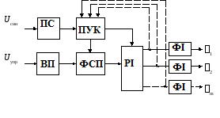
Рисунок 1.1 - Загальна структурна схема СІФУ
Призначення функціональних елементів схеми наступні:
- пристрій синхронізації ПС виробляє послідовність імпульсів певної частоти для синхронізації (тактування) всіх функціональних елементів одно канальної системи управління;
- фазосдвигающий пристрій ФСП перетворює керуючий сигнал в імпульсний сигнал відповідної фази щодо опорних моментів (моментів синхронізації);
- розподільник імпульсів РІ виділяє імпульси із загальної їх послідовності на силові ключі перетворювача в відповідний алгоритм його роботи;
- формувач імпульсів ФІ формує параметри вихідних імпульсів, що відповідають характеристикам силових ключів;
- пристрій узгодження кутів ПУК здійснює улагодження фазових положень імпульсів і фазосдвигающого пристрою щодо опорних моментів, а також обмеження граничних кутів;
- вхідний пристрій ВП виконує різні перетворення сигналу управління (наприклад, зусилля, обмеження діапазону регулювання, лінеаризація загальної передавальної характеристики перетворювача і т.д.);
1.2Аналіз схеми електричної принципової
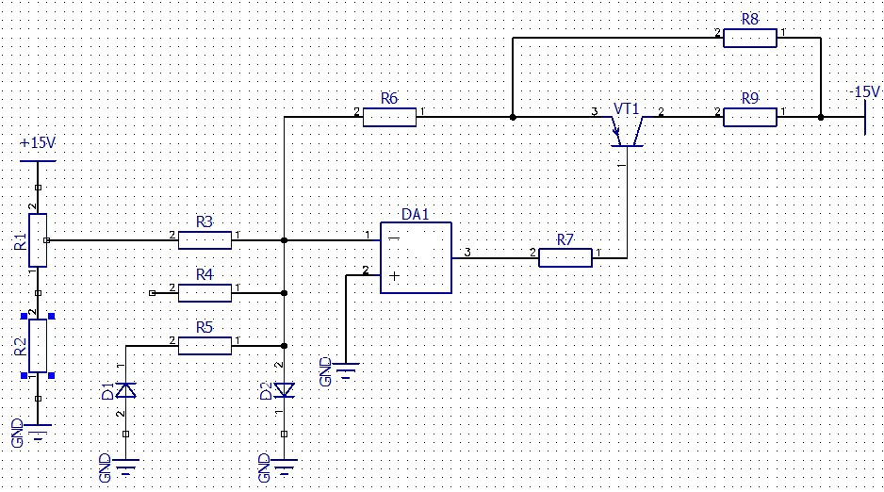
Рисунок 1.2 - Схема електрична принципова СІФУ
Сигнал, що поступає з УО на нуль-орган СИФУ знімається з резистора R6 в емітерному ланцюзі транзистора. У лінійному режимі роботи потенціал входу, що інвертує операційного підсилювача DA1 практично дорівнює нулю, при цьому напругаU_{DA1}, що поступає на СІФУ, дорівнює падінню напруги на резисторі R6.
Відмінність схеми з транзистором в ланцюзі зворотного зв'язку полягає в тому, що струм в ланцюг резистора R6 поступає в основному через перехід емітер — колектор транзистора VT1 від джерела напруги—15В. В цьому випадку вихідний струм підсилювача, як рівний струму бази транзистора, в n разів менше струму зворотного зв'язку. Підсилювач DA1 автоматично формує така вихідна напруга, при якому забезпечується рівність струмів на вході, що інвертується. При цьому неважливо, якої величини досягне вихідна напруга (природньо, до рівня насичення), оскільки корисний сигнал знімається з резистора R6.Чим більше негативним стає U_{вх}, тим більше зменшується падіння напруги на резисторі R6 і тим більше закривається транзистор. Для обмеження мінімального кута регулювання, падіння напруги на резисторі R6 повинне залишатися постійним і рівним деякій мінімальній негативній величині.
У режимі обмеження підсилювач DA1 виходить з лінейної зони роботи, і його вихідна напруга досягає рівня насичення позитивної полярності. Цією напругою транзистор VT1 повністю зачиняється. Струм через резистор R6 визначається, з одного боку, резистором R8 і напругою живлення —15B, яке є постійним, з іншого боку — потенціалом входу, що інвертує підсилювача DA1. Оскільки підсилювач не знаходиться в лінійному режимі, потенціал входу, що інвертує може набувати довільного значення, проте повинен залишатися постійним при збільшенні U_{вх} у бік негативної полярності, щоб струм через резистор R6 залишався незмінним. Це забезпечується малим диференціальним опором ланцюжка з резистора R5 і діода VD1, анод якого через вихід мікросхеми у вузлі захисту і блокування має практично нульовий потенціал. Таким чином, збільшення струму І_{б} компенсується збільшенням струму I_{VD1}, і за рахунок малого опору VD1 і R5 потенціал входу, що інвертує практично залишається постійним.
Струм через резистор R6визначається резистором R9 і напругою живлення—15В, резистором R7 і напругою насичення підсилювача, напругою входу, що інвертує,підсилювача, яке в цьому режимі дорівнює падінню напруги на діоді VD2 і тому при збільшенні І_{вх} залишається практично постійним.

1.3 Аналіз умов експлуатації
Системи імпульсно-фазового управління використовуються на підприємствах будь-якого вигляду виробництва, в побуті, в лабораторних установках. Тому, для даної ситуації обираємо все кліматичне виконання для суші і моря, а категорія розміщення ЕА на об'єкті експлуатації - для експлуатації в приміщеннях (об'ємах) з штучним кліматом. При конструюванні будь-якого електронного пристрою необхідний обов'язковий облік впливів зовнішніх факторів. Фактори, що впливають на працездатність пристроїв, розділяють на кліматичні, механічні і радіаційні. Характер і інтенсивність впливу факторів залежать від тактики використання й об'єкта установки EА. Класифікуючи EА за цією ознакою, її можна розділити на наземну, морську і бортову. Розроблювальний пристрій відноситься до класу наземної ЕА, розглянемо цей клас детальніше.
Стаціонарна ЕА - це апаратура, експлуатована в опалювальних і не опалювальних приміщеннях, бункерах, підвалах, приміщеннях з підвищеною вологістю, на відкритому повітрі, у виробничих цехах.
Стаціонарна ЕА у свою чергу підрозділяється на побутову і професійну.
За сукупністю значень кліматичних і механічних факторів ЕА містить у собі наступні групи:
група 1 - стаціонарні ЕА і системи, що працюють в опалювальних наземних і підземних спорудженнях;
група 2 - стаціонарні ЕА і системи, що працюють на відкритому повітрі або в не опалювальних наземних і підземних спорудженнях;
група 3 - що транспортуються, встановлені в автомобілях, мотоциклах, у сільськогосподарській, дорожній і будівельній техніці і працюючі на ходу;
група 4 - що возяться, установлені у внутрішніх приміщеннях річкових судів і працюючі на ходу;
група 5 - що транспортуються, встановлені в рухливих залізничних об'єктах і працюючі на ходу;
група 6 - що транспортуються і портативні, призначені для тривалого перенесення людьми на відкритому повітрі або в не опалювальних приміщеннях і підземних спорудженнях, що працюють і не працюючі на ходу;
група 7 - портативні, призначені для тривалого перенесення людьми на відкритому повітрі або в опалювальних наземних і підземних спорудженнях, що працюють на ходу.
Наша апаратура за сукупністю значень кліматичних і механічних факторів ЕА підходить 1-а група.
Таблиця 1.1- Норми кліматичних і механічних впливів
Види впливу, характеристика | Норми впливу
Міцність при транспортуванні (в упакованому вигляді):  прискорення, g | 15
Тривалість ударного імпульсу, мс  кількість ударів, не менше | 11  1000
Теплостійкість:  робоча температура, °C  гранична температура, °C | 50  65
Понижений атмосферний тиск:  атмосферний тиск, кПа | 70
Холодостійкість:  робоча температура, °C  гранична температура, °C | -  -50
Вологостійкість:  вологість, %  температура, °C | 90...93  25

Категорії розміщення СІФУ на об’єкті експлуатації представлені в таблиці 1.2.
Таблиця 1.2 – Категорія розміщення ЕА на об’єкті експлуатації
Укрупнені категорії розміщення | Додаткові категорії розміщення
4.Для експлуатації в  приміщеннях (об’єктах) зі  штучним кліматом | 4.1 При кондиціюванні (частковому кондиціюванні).  4.2 В опалювальних приміщеннях.

Аналіз даних, дозволяє зробити висновок, що немає необхідності у виборі і розрахунку системи амортизації ТЕЗа через невеликі механічні дії; не потрібна теплоізоляція, конструювання елементів примусового охолоджування і забезпечення герметичності пристрою від дій кліматичних чинників.
1.4 Аналіз елементної бази
Елементна база є основою побудови і розвитку засобів обчислювальної техніки, та її вибір повинний проводиться виходячи з вимог забезпечення заданих параметрів, мінімальної собівартості, забезпечення нормальної роботи при заданих умовах експлуатації і високої надійності.
Умовно елементи схем можна поділити на елементи загального застосування і спеціальні.
Елементи загального застосування є виробами масового виробництва, тому вони стандартні. Стандартами і нормами встановлені техніко-економічні та якісні показники, параметри і розміри. Такі елементи називають типовими. Вибір типових елементів проводиться по параметрах і характеристикам, що описують їх властивості як при нормальних умовах експлуатації, так і при різних впливах (кліматичних, механічних і ін.)
Основними електричними параметрами є: номінальне значення величини, характерної для даного елемента (опір резисторів, ємність конденсаторів, індуктивність котушок і т. д.) і межі допустимих відхилень; параметри, які характеризують електричну міцність і здатність довгостроково витримувати електричне навантаження; параметри, які характеризують втрати, стабільність і надійність.
Основними вимогами, якими потрібно керуватися при проектуванні радіоелектронної апаратури, є вимоги за найменшою вартістю виробу, його високій надійності і мінімальним малогабаритними показниками. Крім того, при проектуванні важливо збільшувати коефіцієнт повторюваності електро радіоелементів. Виходячи з перерахованих вище критеріїв зробимо вибір елементної бази приладу. У системі імпульсно-фазового управління використано: 9 резисторів, 1 операційний підсилювач, 1 транзистор, 2 діода.
Розглянемо більш детально використані ЕРЕ. Працює схема на операційному підсилювачі PGA103U. PGA103U - Програмований підсилювач для загальних потреб. Зусилля 1, 10 або 100 в цифровій формі вибирають два входи. Виробник: Texas Instruments. Розміри ОП зображені на рисунку 1.3, характеристики наведені в таблиці 1.3

Таблиця 1.3 - Експлуатаційні характеристики ОП PGA103U
Характеристика | Значення
Тип підсилювача | Програмування
Число каналів | 1
Швидкість наростання вихідної напруги, В/нс | 9
Частота, МГц | 1.5
Струм - вхідного зсуву, нА | 50
Струм вихідний, мА | 2.6
Струм вихідний / канал, мА | 25
Напруга живлення, В | 9...36
Температурний діапазон, °C | -40...+85
Тип корпуса | so8

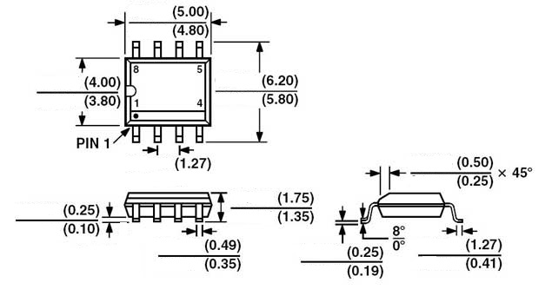

Рисунок 1.3 - Розміри ОП PGA103U

У схемі був обраний біполярний, високочастотний р-n-p транзистор 2SB649AC, фірми Unisonic. Розміри транзистора відображений на рисунку 1.4.

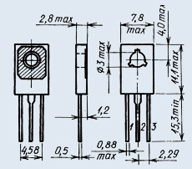

Рисунок 1.4 - Розміри транзистора 2SB649AC

Експлуатаційні характеристики транзистора наведені в таблиці 1.4

Таблиця 1.4 - Експлуатаційні характеристики транзистора 2SB649AC
Характеристика | Значення
Структура | p-n-p
Максимальна розсіювана потужність, Вт | 20
Максимально допустима напруга колектор-база, В | 180
Максимально допустима напруга колектор-емітер, В | 160
Максимальний постійний струм колектора, А | 1.5
Гранична температура pn-переходу, °C | 150
Гранична частота коефіцієнта передачі струму, МГц | 140
Корпус транзистора | ТО126
Робоча температура, °C | -40...+85

Діоди VD1 та VD2 були вибрані виходячи технічного завдання і призначення пристрою, а саме 1N4148. Діоди 1N4148 кремнієві, імпульсні. Призначені для вживання в імпульсних пристроях. Випускаються в скляному корпусі з гнучкими виводами. Для позначення полярності діодів використовуються умовна маркування кільцевими смугами на корпусі з боку катодного виводу. Маса діода не більше 0,15 р. Тип корпусу: Sod27 (Do-35). Виробник: Diotec Semiconductor. Розміри діодів відображений на рисунку 1.5.

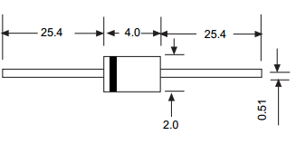

Рисунок 1.5 - Розміри діодів 1N4148

Експлуатаційні характеристики діодів наведені в таблиці 1.5

Таблиця 1.5 - Експлуатаційні характеристики діодів 1N4148
Характеристика | Значення
Прямий середній струм, мА | 150
Прямий піковий струм, мА | 500
Ємкість переходу, пФ | 4
Швидкість перемикання менше, нс | 4
Пікова зворотна напруга, що не повторюється, В | 100
Значення зворотної напруги, що діє, В | 53
Пікова зворотна напруга, В | 75
Робоча температура, °C | -50...+165

Зворотний струм сильно залежить як від зворотної напруги, так і від температури, ця залежність наведена в таблиці 1.6

Таблиця 1.6 - Залежність струму від напруги та температури.
 | Т=25°C | Т=150
20В | 0.025мкА | 30мкА
70В | 5мкА | 50мкА
Резистори: R1 - CF-100 (С1-4) 1 Вт, 10 кОм, 5%; R2 - CF-100 (С1-4) 1 Вт, 4.7 кОм, 5%; R3,R6 - CF-100 (С1-4) 1 Вт, 27 кОм, 5%; R4 - CF-25 (С1-4) 0.25 Вт, 36 кОм, 5%; R5 - CF-100 (С1-4) 1 Вт, 1.2 кОм, 5%; R7 - CF-100 (С1-4) 1 Вт, 6.8 кОм, 5%; R8 - CF-25 (С1-4) 0.25 Вт, 68 кОм, 5%; R9 - CF-100 (С1-4) 1 Вт, 2.7 кОм, 5%.

Резистори з вуглецевим провідним шаром призначені для роботи в ланцюгах постійного, змінного і імпульсного струму. Є заміною вітчизняних резисторів С1-4.Номінальна потужність: 0.25 Вт, 0.5 Вт, 1 Вт, 2 Вт Діапазон номінальних опорів: 1 Ом - 10 МОм; ряд E24; Діапазон робочих температур: -55 ...+125°C. При виборі резисторів, перш за все, звертаємо увагу на їх габарити, вартість і надійність, яка обумовлена напрацюванням на відмову. Виходячи з того, що сучасні інтегральні технології далеко просунулися вперед, в порівнянні з минулими роками, ми маємо резистори, які характеризуються: високою надійністю і низькою собівартістю, компактними розмірами і великою різновидом.

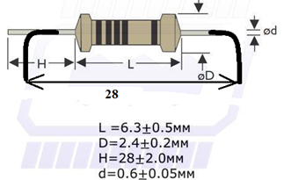

Рисунок 1.6 - Розміри резисторівCF-25,100(C1-4)

Таблиця 1.7 - Електричні параметри резисторів CF-25,100(C1-4)
Робочий діапазон температур | -55 ^{О}С … +125^{О}С
Максимальна робоча напруга | 500 V
Максимальне перенавантаження напруга | 600 V
Діелектрична витримуюча напруга | 500 V
Діапазон опору | 1Ω … 10MΩ (E24)

Таблиця 1.8 - Температурний коефіцієнт опору резисторів CF-25,100(C1-4)
Діапазон номінального  опіру, Ом | TKО, 10⁻⁶ 1/°С,  в інтервалі температур
 | -55...+20°C | +20...+125°C
До 10 х 10³ | ±1000 | ±600
10×10³ - 0.1×10⁶ | ±600 | ±100
10×10³ - 1×10⁶ | ±1000 | ±700
Більш 1×10⁶ | ±1200 | ±1000
Рівень власних шумів резистора - 1; 5 мкВ / В

Таблиця 1.9 - Граничні характеристики резисторівCF-25,100(C1-4)
Робоча температура (навколишнього середовища):
При номінальному електричному навантаженні | -60...+70°С
При зниженні електричного навантаження до 0,1 P_{н} | -60...+125°С
Відносна вологість повітря при Т = +35°С | до 98%
Знижений атмосферний тиск | до 133 Па  (1 мм рт. ст.)
Робоча напруга (граничне) змінного і постійного струму:
0,125 Вт | 200 В
0,25 Вт | 250 В
0,5 Вт | 350 В
1 Вт | 500 В
2 Вт | 750 В
Напрацювання на відмову (максимальна) | 25 тис. годин
Термін зберігання | 15 років

1.5 Аналіз контрукторсько - технологічних аналогів
Аналіз аналогічних конструкцій проводиться з метою визначення їх переваг, які необхідно використовувати при розробці нового виробу і недоліків, на усунення яких буде потрібно спрямувати зусилля розробнику. Порівняльна характеристика з іншими СІФУ представлена в таблиці 1.10.
Таблиця 1.10 - Порівняльна характеристика з іншими СІФУ
Модель | ПИФУ-12М | ФИ-1 | Figl-83 | РЛ68И97К50
Погоджене спільне управління | Так | Так | Ні | Так
Відсутність необхідності в перемиканні груп | Так | Так | Так | Так
Однозначність статичних характеристик | Ні | Так | Ні | Так
Безперервність в управлінні | Так | Ні | Так | Так
Гранична швидкодія | Так | Так | Ні | Так
Вага пристрою (без корпусу) | 67.3 | 70.5 | 55.2 | 35.8
Економічність | Ні | Ні | Так | Так
Напрацювання на відмову, тис.год | 608 | 890 | 930 | 900
Виходячи результатів порівняльної таблиці, можна зробити виводи, що наш пристрій переважає всіма чинниками. У нашому випадку (див. табл 1.10) всі важливі аспекти об'єднані в один пристрій, який включає відповідність економічності, зручності використання, доступності і простоти в конструюванні і багатосерійному виробництві.
1.6 Аналіз технології виготовлення
Технологія виготовлення пристрою, що розроблюється, повинна бути спрямована на максимальне використання типових технологічних процесів виготовлення і зборки, скорочення термінів виробництва, мінімізацію витрат матеріалів, забезпечення мінімальної вартості і високої якості виробу.
Відповідно до технічного аналізу виробу, у виборі типу виробництва слід орієнтуватися на серійне багатономенклатурне виробництво. Це накладає певні обмеження на вибір способів виготовлення і застосовуваного технологічного устаткування.
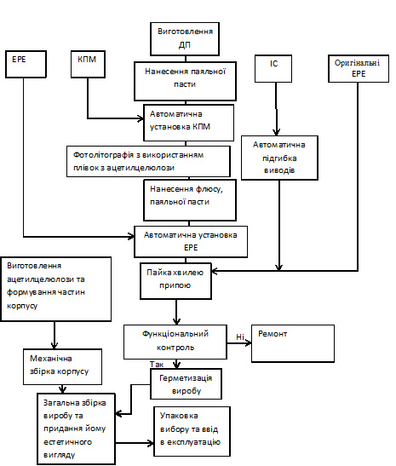
Рисунок 1.7 – Схема технологічного процесу виготовлення пристрою
Усі технологічні процеси та операції при виготовленні пристрою можна розбити на наступні групи операцій:
- виготовлення ДП;
- установка і монтаж ЕРЕ на ДП;
- загальна зборка блоку.
Технологічні операції виготовлення ДП у відповідності з послідовністю їх виконання діляться на наступні три основні групи:
- підготовчі операції;
- основні операції;
- заключні операції.
Безпосередньо перед зборкою пристрою, необхідна підготовка комплектуючих елементів до монтажу. Підготовка ЕРЕ та ІС загалом включає наступні операції:
- вивантаження із заводської тари;
- завантаження в технологічну тару;
- вхідний контроль параметрів і відбраковування;
- підготовка виводів НЕ;
- рихтування;
- формування;
- обрізка в розмір;
- лудіння;
- завантаження в технологічну тару для встановлення НЕ.
Необхідність вхідного контролю викликана впливом різних факторів при транспортуванні і зберіганні, які призводять до погіршення якості показників готових виробів. Витрати на проведення вхідного контролю значно менше витрат, пов'язаних з випробуванням і ремонтом зібраних плат. Вхідний контроль здійснюється вибірково.
У серійному виробництві підготовка НЕ здійснюється по операційно з автоматичною подачею компонентів. Розміщення компонентів у технологічній тарі дозволяє підвищити продуктивність підготовки НЕ до монтажу, використовуючи автоматичне обладнання для комплексної підготовки. Після підготовки елементів виконується зборка пристрою.
Отримання контактних з'єднань виводів елементів з друкованим монтажем здійснюється переважно паянням. Технологічний процес пайки складається з наступних операцій:нанесення і сушка флюсу, попередній нагрів плати і компонентів, пайка, обрізка виводів і очищення. Після пайки на поверхні плати залишається деяка кількість флюсу та продуктів його розкладання. У зв'язку з цим передбачається очищення та відмивання ДП за допомогою установки ELMA.
Функціональний контроль блоку виконується на спеціальному стенді. На стенді є світлодіоди і змінні резистори. Для функціонального контролю використовуються стандартні прилади для забезпечення необхідної напруги, а також вимірювальні пристрої для контролю вихідних сигналів. Оператор контролює блок відповідно до інструкції, яка є для нього програмою і обробляє результати контролю.
1.7 Технічні пропозиції на розробку
У результаті проведеного аналізу ТЗ можна сформулювати ряд вимог, які необхідно виконати в процесі конструювання пристрою:
Електричні параметри схеми:
- напруга живлення - не більш ніж 15В;
- максимальна споживана потужність - 22,83Вт;
- параметри вхідних сигналів: Uвх=5В; Івх=1 А;
Конструктивні вимоги виробу:
- габаритні розміри повинні відповідати стандартній платі Е2 (попередній розмір ДП – 60 х 40 мм);
- маса повинна бути не більш 0,1 кг.
- тип друкованої плати – двошарова з двобічним монтажем;
- крок координатної сітки друкованих плат 1.25 мм;
- варіант трасування провідників - спочатку потенційні, потім інформаційні;
- клас точності друкованої плати - третій;
- для забезпечення нормального теплового режиму застосувати природне охолодження.
Відсутність спеціальних заходів для віброізоляції, мір захисту від впливу біологічних і іонізуючих випромінювань.
Допустимі кліматичні і механічні впливи :
- діапазон температур навколишнього середовища від -50 до
+50 ^{О}С;
- відносна вологість при тривалій дії від 5 % при температурі 25 ºС, до 93 %;
- атмосферний тиск - 65до70kPa;
- вплив біологічних факторів - немає;
- вплив іонізуючого випромінювання - немає;
- характер вібрації:
- частота - 20 Гц;
- прискорення - 15g;
- величина багаторазових ударів:
    - прискорення - немає;
    - тривалість - немає;
інші впливи - немає.
Таким чином, у ході проведеної роботи з аналізу технічного завдання були проаналізовані умови експлуатації розроблювального пристрою, його застосування і принцип роботи. Приведено технічні характеристики використовуваних ЕРЕ і їхні креслення з габаритними і настановними розмірами.
2. РОЗРОБКА КОНСТРУКЦІЇ ПРИСТРОЮ
2.1 Вибір конструкції друкованої плати
Друкована плата - пластина з діелектрика, на поверхні і / або в обсязі якої сформовані електропровідні ланцюга електронної схеми. Друкована плата призначена для електричного і механічного з'єднання різних електронних компонентів. Електронні компоненти на друкованій платі з'єднуються своїми висновками з елементами провідного малюнка зазвичай паянням.
Друкований монтаж - спосіб монтажу електронної апаратури, при якому з'єднання електро- і радіоелементів, в тому числі екранують, виконують за допомогою тонких електропровідних смужок з контактними майданчиками, розташованих на друкованій платі. Дозволяє:
- зменшити габарити і масу апаратури;
- широко використовувати механізоване і автоматизоване обладнання та високопродуктивні технологічні процеси при її масовому випуску;
- значно підвищується надійність виробів;
- помітно скорочуються витрати матеріалів та трудові ресурси;
- зменшити число монтажних помилок і забезпечити високу ідентичність електричних і конструктивних параметрів;
В залежності від числа шарів друкованого монтажу розрізняють односторонні, двосторонні і багатошарові друковані плати.
Провідники, що лежать в одній площині, називають друкованим малюнком, шаром. По функціональному призначенню розрізняють сигнальні (інформаційні), потенційні (заземлення,живлення), що екранують і технологічні шари провідників, а по розташуванню - внутрішні й зовнішні шари.
Основними матеріалами, що використовуються для виготовлення друкованих плат, є гетинакс, текстоліт, склотекстоліт. Основні параметри цих матеріалів наведені в таблиці 2.1
По точності виконання елементів конструкції ДП діляться на п'ять класів точності. Друковані плати 1 й 2 класів точності найбільш прості у виконанні, надійні в експлуатації й мають мінімальну вартість. Друковані плати 3, 4 й 5 класів точності вимагають використання високоякісних матеріалів, інструмента, устаткування, обмеження габаритних розмірів і т.д.
Таблиця 2.1 - Характеристики матеріалів друкованих плат
Параметр | Значення
 | Текстоліт | Гетинакс | Склотекстоліт
Відносна діелектрична проникність | 4,5...6 | 4,5...6 | 5...6
Тангенс кута втрат (діелектричних) | 0,03...0,04 | 0,008...0,02 | 0,005...0,02
Об'ємний питомий опір | 10...1000 | 10...1000 | 1000...10000
Діапазон робочих температур, ° C | -60...+70 | -60...+80 | -60...+80
Коефіцієнт теплопровідності | 0,23...0,3 | 0,25...0,3 | 0,34...0,74
ТКПР | 22 | 22 | 8...9
Питома міцність при розтягуванні | 70 | 49 | 180
Питома міцність при стисненні | 105 | - | 42
Вибір матеріалів виробництва для друкованої плати необхідно проводити виходячи з призначення пристрою, з його умов експлуатації та необхідних тестів для перевірки міцності матеріалів.
Матеріал друкованої плати повинен бути міцним, але крім того він повинен гнутись. Також матеріал повинен мати діапазон робочих температур таких саме як і у пристрою. Виходячи з цих вимог можна зробити висновок та вибрати в якості матеріалу друкованої плати склотекстоліт СФ2-35-2 ДОСТ 10316-78.
Таблиця 2.2. - Характеристики припою марки ПОС-61 ДОСТ21931-76.
Характеристика | Значення
Температура повного розплавлення, С | 190
Електроопір, мкОм/м | 0.12
Міцність сполук, які паяються, МПа | 30...40
Після вибору типу друкованої плати приступають до вибору класу точності виготовлення друкованих плат.
Природно, що вибір певного класу точності на даній стадії конструювання повинен бути в подальшому підтверджено відповідними розрахунками, що випливають з вимог до електричних параметрів і надійності плати, а також конструктивно-технологічних та інших міркувань. За допомогою розчленовування і тим самим спрощення електричної схеми друковані плати будемо виготовляти по 3 класу точності. Він характеризується шириною друкованого провідника рівною 0,45 мм та відстанню між краями сусідніх елементів провідного рисунка рівною 0,45мм. Згідно цього обираємо крок координатної сітки рівним 1.25. Крок розміщення елементів обираємо рівним 1,25. Зробимо розрахунок сумарної площі, займаної кожним типом ЕРЕ на друкованій платі по формулі:
(2.1)
де S_{i}– настановна площа i-го навісного елемента; Ky – коефіцієнт запасу площі плати (Ky = 1...3); n– кількість елементів.
З огляду на наявність перехідних отворів і друкованих провідників друковану плату необхідно вибирати із запасом.
Розрахунок для плати:
S_{R}=17.5 мм²; S_{VD}=8 мм²; S_{VT}=86.5 мм²; S_{DA}=31 мм²
За формулою (2.1) одержуємо:
S=(17.5×9+8×2+86.5+31) ×2= 573мм²
Ми узяли експериментальний варіант, без конструкторських дірок, тому що нам необхідна плата для проведення експериментів. Співвідношення сторін не більш 3:1, обираємо двосторонню ДП розміром 60х40 мм, виготовлену комбінованим позитивним методом, з одностороннім розміщенням ЕРЕ, тому що вона цілком дозволяє реалізувати пропоновану схему та задовольняє вимогам технічного завдання. Товщину ДП визначають товщиною матеріалу основи з врахуванням товщини фольги. Якщо на друкованій платі конструктивно розміщуються кінцеві друковані контакти (ламелі) рознімних з'єднувачів прямого зчленування, то при виборі товщини ДП слід враховувати, що допуск на сумарну товщину ДП і на з'єднувач повинні сполучатися, отже, вибираємо товщину друкованої плати дорівнює 2 мм.
2.2 Конструкторсько-технологічний розрахунок елементів друкованого монтажу
При виробництві друкованої плати виникають погрішності, зв'язані з неточністю фотошаблона і рисунка друкованих провідників, неточності сполучення друкованої плати і т.д. Конструктивно - технологічний розрахунок друкованого монтажеві дозволяє врахувати неточності, що виникають на стадії виробництва друкованої плати. Розрахунок елементів друкованого монтажу зазвичай включає конструкторсько-технологічний розрахунок, розрахунки по постійному та змінному струму, завадостійкості та припустимих довжин провідників. Нарівні з електричними параметрами друкованих плат необхідно визначити такі конструктивно-технологічні параметри друкованої плати, як ширина і крок трасування друкованих провідників, діаметр контактних майданчиків, число провідників, яке можна провести між двома сусідніми отворами, діаметр отворів на платі до і після металізації.
Вихідні дані для конструкторсько-технологічного розрахунку елементів плат наступні: крок координатної сітки по ДОСТ 10317-79 і рівний 1,25 мм; допуски на відхилення розмірів і координат елементів друкованої плати від номінальних значень, які залежать від рівня технології, матеріалів і устаткування; установчі характеристики навісних елементів. Основні умовні позначки параметрів друкованого монтажу і графічне зображення ПП приведені на рисунку 2.1.
Рисунок 2.1- Основні параметри друкованого монтажу
1 - провідник; 2 - міжшаровий діелектрик; 3 - внутрішній металізований перехід; 4 - металізований перехід між зовнішніми шарами.
Таблиця 2.3 - Граничні значення параметрів друкованого монтажу.
Найменування параметра | Позначення | Значення параметрів точності ДП  3-го класу точності  3-го классаточности
Ширина провідника, мм | t_{M} | 0,45
Відстань між краями сусідніх елементів провідного малюнка, мм | S_{М} | 0,45
Відношення діаметра металізованого отвору до товщини плати | I | 0,33
Ширина гарантійного паска контактної площадки, мм | B_{М} | 0,1
Діаметри перехідних і монтажних отворів повинні відповідати ДСТ 10317-79.
Мінімальний діаметр перехідного отвору:
. (2.2.)
d_{n}≥0,33×2 = 0,66 (мм)
Приймаємо діаметр перехідного отвору дорівнює 0,7мм;
Мінімальний діаметр монтажного отвору:
(2.3)
Δ=0,3
=0.1
де - діаметр виводу навісного ЕРЕ; Δ - зазор між виводом та монтажним отвором для пайки (Δ=0,1 ... 0,4 мм); - нижнє граничне відхилення номінального значення діаметра отвору (таблиця2.4)
Таблиця 2.4 – Граничні відхилення, мм, для металізованих отворів
Розмір отвору, мм | Клас точності
 | 1 | 2 | 3 | 4 | 5
1,0 | ±0.10 | ±0.10 | ±0.05 | ±0.05 | ±0.03
<1,0 | ±0.15 | ±0.15 | ±0.10 | ±0.10 | ±0.05
Серед ЕРЕ є наступні діаметри виводів 0,5; 0,6; 0,8 мм. Рекомендується кількість типорозмірів отворів не більше трьох. Тому для всіх ЕРЕ приймаємо d_{В}=0,8мм.
d_{М}= 0,8+0,3+0,1=1,2 мм
Номінальне значення ширини провідника для сигнальних ланцюгів вибираємо з співвідношення:
t= t_{М}+|Δ t_{Н} |, (2.4)
де t_{М}– мінімально припустима ширина провідника, t_{Н} - нижнє граничне відхилення ширини провідника(таблиця2.5).
Таблиця 2.5 – граничне відхилення, мм
Наявність покриття | Клас точності
 | 1 | 2 | 3 | 4 | 5
Є | +0,15 | +0,10 | +0,03 | +0,03 | +0,01
 | -0,15 | -0,10 | -0,03 | -0,03 | -0,01
Нема | +0,25 | +0,15 | +0,10 | +0,05 | +0,03
 | -0,25 | -0,10 | -0,08 | -0,05 | -0,03
t=0,45+0,1=0,55 мм
Приймаються номінальне значення ширини провідника t = 0,6 мм.
Номінальне значення відстані між сусідніми елементами друкованого монтажу:
S= S_{М}+Δ t_{B}, (2.5)
де S_{М} – мінімально допустима відстані між сусідніми елементами провідного рисунка;t_{B} - верхнє граничне відхилення ширини провідника.
S=0,45+0,1=0,55 мм.
Приймаються номінальне значення відстані між сусідніми елементами провідного малюнка S = 0,6 мм.

Діаметр контактного майданчика (для перехідних та монтажних отворів):
, (2.6)
де - діаметр отвору;- підтравлювання діелектрика, =0,03 мм; - діаметральне значення позиційного допуску розміщення центрів отворів відносно номінального положення (таблиця 2.6); - діаметральне значення позиційного допуску розміщення контактних майданчиків відносно номінального положення (таблиця 2.7).
Таблиця 2.6 – Значення, мм
Розмір більшої сторони плати, мм | Клас точності
 | 1 | 2 | 3 | 4 | 5
L180 | 0.20 | 0.15 | 0.08 | 0.06 | 0.04
180<L360 | 0.25 | 0.20 | 0.10 | 0.08 | -
L>360 | 0.30 | 0.25 | 0.15 | - | -

Таблиця 2.7 – Значення, мм
Вид плати | Розмір більшої сторони плати, мм | Клас точності
 |  | 1 | 2 | 3 | 4 | 5
Одно- та двохсторонні | L180 | 0,35 | 0,25 | 0,20 | 0,15 | 0,10
 | 180<L360 | 0,40 | 0,30 | 0,25 | 0,20 | -
 | L>360 | 0,45 | 0,35 | 0,30 | - | -
Багатошарові | L180 | 0,40 | 0,55 | 0,30 | 0,25 | 0,20
 | 180<L360 | 0,50 | 0,45 | 0,40 | - | -
 | L>360 | 0,55 | 0,50 | - | - | -
$$D1=\left(1,2+0,1\right)+2×0,1+0,1+2×0,03+\sqrt{{0,15}^{2}+{0,25}^{2}+{0,03}^{2}}=1,88(мм)$$
- при d_{м1}=1,2мм;
Приймаю D1=1,9 мм.
$$D2=\left(0,8+0,1\right)+2×0,1+0,1+2×0,03+\sqrt{{0,15}^{2}+{0,25}^{2}+{0,03}^{2}}=1,55(мм)$$
- при d_{м2}=0.8мм;
Приймаю D2=1,6 мм.
$$D3=\left(0,6+0,1\right)+2×0,1+0,1+2×0,03+\sqrt{{0,15}^{2}+{0,25}^{2}+{0,03}^{2}}=1,35(мм)$$
- при d_{м3}=0.6мм;
Приймаю D3=1,4 мм.
Розрахунок мінімальної відстані для проведення n-ої кількості провідників між контактними майданчиками діаметрів D₁ та D₂ проводять по формулі:
, (2.7)
де - діаметральне значення позиційного допуску розміщення провідника відносно номінального значення (таблиця2.8).

Таблиця2.8 – Значення, мм
Вид плати | Клас точності
 | 1 | 2 | 3 | 4 | 5
Одно- та двохсторонні | 0,15 | 0,10 | 0,05 | 0,03 | 0,01
Багатошарові | 0,20 | 0,12 | 0,07 | 0,05 | 0,03
$$l=\frac{1,6+1,4}{2}+0,1+0,45+0,1=2,15(мм)$$
З вищенаведених розрахунків робимо висновок, що відстані між двома сусідніми контактними площадками досить для прокладки одного провідника з урахуванням обмежень, пропонованих до друкованого монтажу. Тому контактні площадки підрізати не потрібно.
Проведу розрахунок мінімального розміру контактної площадки для компонентів поверхневого монтажу.
Ширина контактної площадки
a = a_{min} + 2 · b_{m} + 2 · δ₀ + 2 · δ_{кп} , (2.8)
де а_{min} – мінімально необхідна ширина контактної площадки для надійного контакту (а_{min}=0,45 мм);δ₀ – погрішність розташування контактної площадки (δ₀ = 0,15мм);δ_{кп} – погрішність установки компонента поверхневого монтажу (δ_{кп} = 0,1 мм);
а = 0,45 + 2 · 0,1 + 2 · 0,15 + 2 · 0,1 = 0,71 мм;
Приймаємо а = 1 мм.
Довжина контактної площадки:
b = b_{min} + 2 ·b_{m} + 2 · δ₀ + 2 · δ_{кп}, (2.9)
де b_{min} – мінімально необхідна довжина контактної площадки для надійного контакту (b_{min}=0,95 мм);δ₀ – погрішність розташування контактної площадки (δ₀ = 0,15 мм); δ_{КП} – погрішність установки компонента поверхневого монтажу (δ_{КП} = 0,1мм);
Приймаємо b = 2 мм.
Аналізуючи приведений вище конструктивно-технологічний розрахунок, виділяємо основні параметри друкованого монтажу :
- діаметр монтажних отворів у 1,2 мм;
- мінімальна ширина провідника 0,6 мм;
- мінімальна відстань між сусідніми елементами провідного рисунка 0,6 мм;
- мінімальний діаметр контактної площадки 1,4 мм;
- номінальний розмір контактної площадки для ЕРЕ поверхневого монтажу 1х2 мм.
Отримані значення параметрів конструктивного розрахунку можуть коректуватися убік збільшення на підставі електричного розрахунку тих же елементів по постійному струмі, що приведений у наступному підрозділі.
2.3 Розрахунок за постійним струмом
Розрахунок проводимо для найгіршого випадку, (використовується двостороння ДП, що виконана по другому класі точності, напруга живлення 15 В).
Необхідна ширина друкованого провідника сигнального ланцюга:
t≥ρ×I×l/ (U_{з.пу.}×h_{ф}), (2.10)
де ρ – питомий опір провідника, Ом∙мм² / м (для мідної катаної фольги складає 0,017 Ом·мм² / м, для провідників, отриманих методом електрохімічного нарощування ρ = 0,05 Ом·мм²/м);
I – струм, А (I ≤ 0,1 А);
l – довжина провідника, м;
U_{з.пу.} – запас перешкодостійкості логічного елемента (U_{з.пу.} = 0,6 В);
h_{ф} – товщина фольги (h_{ф} = 0,035 мм).
При максимально можливій довжині траси 260 мм ширина провідника сигнального ланцюга повинна бути:
t ≥ 0,05 ∙ 0,1 ∙ 0,260 / (0,6 ∙ 0,035) = 0,928 мм.
З технологічних розумінь ширина провідників сигнальних ланцюгів повинна бути 1,25 мм.
Необхідна ширина друкованих провідників шин живлення і землі:
T_{п.з.}≥ ρ × I × l / (0,01 × U_{ж}× h_{ф}), (2.11)
де U_{ж} – номінальне значення напруги живлення (U_{ж} = 15 В).
При максимально можливій довжині траси 260 мм ширина провідника сигнального ланцюга повинна бути:
t_{п.з.}≥ 0,05 ∙ 0,1 ∙ 0,260 / (0,01 ∙ 15 ∙ 0,035) = 0,247мм,
З технологічних розумінь приймаємо ширину потенційних провідників рівною 1,25 мм.
Кількість контактів n_{к} з'єднувача непрямого зчленування, що здійснюють підвід напруги живлення і землі:
N_{к} = t_{п.з.} / (π × d_{в}²), (2.12)
N_{к} = 1,25 / (3,14 ∙ 0,8²) = 0,625 мм,
приймаємо N_{к} = 1.
Розрізняють два види електропровідності діелектриків:
- поверхневу;
- об'ємну.
Поверхневий опір ізоляції рівнобіжних друкованих провідників обумовлюється наявністю питомого поверхневого опору діелектрика плати :
R_{s} = ρ_{s}×l_{к}×l_{з} / l, (2.13)
де l_{з} – зазор між провідниками ( l_{з} = 0,15 мм );
l – найбільша довжина спільного проходження провідників (l = 260мм).
R_{s} = 1,72 · 10¹² · 0,15 / 260 = 0,99· 10⁹ Ом,
Між провідниками, розташованими на поверхні друкованої плати, існують обидва види електропровідності. Опір ізоляції рівнобіжних провідників приблизно обчислюють як:
R_{џ} ≈ R_{s} · R_{ν} / ( R_{s} + R_{ν} ), (2.14)
де R_{ν} – об'ємний опір ізоляції між провідниками протилежних шарів ДП.
R_{џ} = 0,99· 10⁹ · 6 · 10¹⁰ / ( 1,654· 10⁹ + 6 ·10¹⁰ ) ≈ 1.61 · 10⁹ ( Ом ) ˃˃ 1000 · R_{вх};
Мінімальна відстань між провідниками для плат без захисного лакового покриття залежить від напруги пробою і тиску навколишнього середовища. Зазор між провідниками для нормального атмосферного тиску вибираємо у залежності від різниці напруг між сусідніми провідниками. Для розроблюваної друкованої плати мінімальний зазор складає 0,25 мм для всіх провідників за винятком провідників живлення 15 (для них мінімальний зазор складає 0,4 мм). Отримані результати розрахунку по постійному струмі показують правильність прийнятих у попередньому підрозділі значень конструктивно - технологічних показників, а також показують можливість нормального функціонування проектованого виробу з погляду навантажувальної здатності провідників по струму.
2.4 Розміщення НЕ на ДП
У загальному виді задача розміщення ЕРЕ та ІМС полягає у відшуканні для кожного з них оптимальної позиції на поверхні друкованої плати. Як критерії оптимальності при рішенні даної задачі можуть використовуватися наступні критерії:
- мінімізація найбільш довгих зв'язків;
- мінімізація сумарної довгі всіх зв'язків;
- мінімізація числа перетинань ліній зв'язку;
- максимально можливе близьке розміщення елементів, що мають найбільше число зв'язків між собою;
Розміщення начіпних елементів на друкованій платі здійснюється відповідно до ОСТ 4ГО.010.030 і ОСТ 4ГО.010.009. Начіпні елементи будуть розміщені з урахуванням вимог, складених при аналізі технічного завдання. Вони будуть розміщені не лінійно, тому що в схемі присутні кілька типів корпусів інтегральних схем з різними габаритними розмірами.
При розміщенні НЕ на ДП повинна використовуватися координатна сітка з кроком 1.25 мм. Відстань між елементами згідно ОСТ 4ГО.010.030 повинно бути: по торці не менш 1,5 мм, між корпусами не менш 1 мм. Загальна площа друкованої плати складається з зони розташування ІС, зон розміщення ЕРЕ і крайових полів уздовж периметра плати, що передбачаються як технологічні зони, зони для технологічних отворів і отворів механічного кріплення відповідних частин з'єднувачів.
Технологічні зони визначаються наступними координатами (рисунок 2.2):
- Х - ширина зони по осі X;
- Y1 - ширина зони по осі Y з боку установки з'єднувача (у нижньої крайки ДП);
- Y2 - ширина зони по осі Y для розміщення контрольних гнізд (у верхньої крайки ДП).

X

X

Y2

Y1

1
2

3

B
Рисунок 2.2 - Розміщення начіпних елементів на друкованій платі
1 - посадкове поле;
2 - зона розміщення;
3 - крайове поле.
Розміри крайових полів Х = 5 мм, Y1 = 20 мм, Y2 = 20 мм.
Розміщення виконувалося ручним способом. У редакторі PCВ маються засоби представлення результатів розміщення, тобто видавалася гістограма, на якій була показана щільність розташування НЕ в різних вузлах ДП і оцінний фактор.
Розміщення ІС зводилося до розміщення їх в оптимальне посадкове місце згідно аналізові технічного завдання.
Для оцінки оптимального розміщення НЕ на ДП використовувалися гістограмми щільності і рівномірності розміщення. Використовувалася наступна інформація:
- сумарна довжина всіх зв'язків (на екрані);
- силовий вектор - спрямований відрізок, побудований з центра кожного НЕ до теоретично ідеального для нього місця розташування на ДП.
У результаті аналізу цих даних були скоректовані деякі результати розміщення й отримані більш прийнятні.
2.5 Тепловий розрахунок РЕА
У радіоелектронній апаратурі лише декілька відсотків енергії, що підводиться від джерела електроживлення, витрачається на корисну обробку сигналів. Остання частина енергії виділяється у вигляді теплової енергії. Температурний режим елементів радіоелектронної апаратури (комп'ютерів, радіостанцій, стільникових апаратів) є одним з основних чинників, що обмежують зменшення габаритів корпусу радіоелектронної апаратури. Ряд радіоелектронних вузлів вимагає відведення додаткового тепла (охолоджування)що приводить до збільшення ваги і габаритів виробу.
Перенесення теплової енергії може протікати за рахунок явища теплопровідності (кондукції), конвекції і випромінювання. У реальній апаратурі всі три способи перенесення тепла працюють одночасно і тепловий режим РЕА визначається всіма трьома явищами відразу. Точний розрахунок охолоджування можливий лише для тіл простої геометричної форми, тому розрахунок охолоджування апаратури можна провести лише приблизно, для визначення вихідних параметрів конструкції. Потім слідує виготовлення дослідного зразка виробу і експериментальна перевірка його температурного режиму.
Комплекс конструктивних рішень, направлених на зниження температури радіоелементів, вимагає значних матеріальних витрат. В процесі розробки конструкції РЕА слід приділяти увагу зниженню вартості конструкції охолоджування радіоелектронних елементів і блоків. З цієї точки зору краще всього добиватися охолоджування за допомогою природної конвекції, приймаючи заходи по збільшенню передачі тепла за рахунок теплопровідності і випромінювання. Примусове охолоджування приводить до додаткового вжитку енергії, збільшенню шуму і зниженню надійності роботи апаратури.
Перенесення теплової енергії з однієї частини радіоелектронної апаратури в іншу або в довкілля називається теплообміном. Температурний стан (просторово-часовий розподіл температури усередині корпусу апаратури) називається тепловим режимом. При природному охолоджуванні РЕА за нормальних кліматичних умов від зовнішніх поверхонь її корпусу за рахунок конвекції відводиться близько 80% тепла, 10% за рахунок теплопровідності і приблизно 10% випромінюється в навколишній простір. По тепловому режиму блоки і вузли радіоелектронної апаратури можна розділити на тепло навантаження і тепло не навантаження. Оцінка теплового навантаження корпусу виробляється по тепловому потоку, що проходить через одиницю поверхні. Зазвичай вважається, що тепловий потік до 0,05 Вт/см визначає мале теплове навантаження, понад 0,05 Вт/см — велику.
Перш ніж приступити до розробки конструкції радіоелектронної апаратури, необхідно встановити міру теплового навантаження всіх радіоелектронних елементів. Після цього необхідно рознести на максимальну відстань теплочутливі елементи максимально нагрітих і забезпечити теплоізоляцію їх один від одного. Якщо це не перешкодить умовам електромагнітної сумісності або іншим важливим параметрам апаратури, то тепло навантаження і теплочутливі радіоелектронні елементи краще рознести в окремі блоки або субблоки.[2]У проектованому пристрої вибираємо природне охолодження тому що щільність теплового потоку від охолоджуваних поверхонь не перевищує 0,05 Вт/см².Тепловими розрахунками підтверджується правильність обраного способу охолодження, у противному випадку вибирається більш ефективний спосіб охолодження. Існуючі методики теплових розрахунків електронної апаратури різноманітні, але в більшості з них тепло навантажені компоненти разом з конструктивними елементами, на які вони встановлені, моделюються умовно нагрітою зоною. Методика, по якій вироблявся розрахунок, має погрішність не гірше ±10 %.
R_{T}=(h_{n}/λ_{n}+ h_{k}/λ_{k})*1/b*l (2.15)
H_{n}=0,6;λ_{n}=1,5;H_{k}=0,1;λ_{k}=0,3.
R_{TR9}=0,7/0,455=1,538
R_{TR1}=0,7/2,48=0,282
R_{TVT}=0,7/3,61= 0,194
h= h_{n}+ h_{k}=0,7 мм => 2*h=1,4
q=l/2h, r=b/2h, q_{R9}=0,5, r_{R9}=0,464, q_{R1}=2,214, r_{R1}=0,57 q_{VT}= r_{VT}=1,357
(2.16)
_{R9}=0,44; _{R1}=0,7; _{VT}=0,83
Эфективний тепловий опір джерела:
Rтэфф_{R9}=Rт*=0,677; Rтэфф_{R1}=0,197; Rтэфф_{VT}=0,161; P_{VT}=25 мВт
Власні і фонові складові перегрівів:
(2.17)
эR9=13,64; эR1=4,925; эVT=4,025
Далі якщо >, то знижують питому потужність або використовують інші матеріали і напівпровідникові елементи з більш допустимою потужністю розсіювання. Для цього розрахуємо ефективну температуру:
Тэ=Тк+э , (2.18)
Тэ=Тс+к+э (2.19)
Тэ_{R9}=50+6,3+13,64=69,94 < 125ºC
Тэ_{R1}=61,225 < 125ºC
Тэ_{VT}=60,325 < 85ºC
Всі ефективні температури нижче критичних, тому можна зробити висновок, що розрахунок і підбір як пасивних, так і активних елементів вірний.
2.6 Розрахунок надійності
Головним фактором роботи цифрової системи виступає її надійність, що визначається ймовірністю безвідмовної роботи Р(t). Надійність - це властивість об'єкта виконувати задані функції, зберігаючи в часі значення встановлених експлуатаційних показників у припустимих межах, що відповідають прийнятим режимам і умовам використання, зберігання й транспортування.

Таблиця 2.9 – Інтенсивність відмов елементів
Найменування | Кількість, n_{і} | Інтенсивність  відмов,  λ_{j}×10⁻⁷г⁻¹ | Інтенсивність  відмов,  λ_{j}×10⁻⁷г⁻¹
Операційний підсилювач | 1 | 4 | 4
Резистор постійний | 9 | 0.440 | 3.96
Діод випрямний | 2 | 0.900 | 1.8
Транзистор біполярний | 1 | 0.044 | 0.044
Паянні з'єднання | 38 | 0.010 | 0.38
Інтенсивність відмов ЕРЕ з урахуванням їх кількості розраховується у год⁻¹ за формулою (2.8) та результат записується у четверту колонку таблиці 2.9.
λ_{н.ум} = n_{і} × λ_{j}, (2.20)
де n – кількість ЕРЕ, шт.; λ_{і} – інтенсивність відмов, год⁻¹.
n_{i}λ₁ = 1×4×10⁻⁷ = 4×10⁻⁷ год⁻¹
n_{i}λ_{j2} = 9×0,44×10⁻⁷=3.96×10⁻⁷ год⁻¹
n_{i}λ_{j3} = 2×0,9 ×10⁻⁷ =1.8×10⁻⁷ год⁻¹
n_{i}λ_{j4} = 1×0,044×10⁻⁷ =0,044×10⁻⁷ год⁻¹
n_{i}λ_{j5} = 38×0,01×10⁻⁷=0,38×10⁻⁷ год⁻¹
Інтенсивність відмов пристрою визначається у год⁻¹ за формулою (2.21)
$$λ=\sum_{i=1}^{m}{n_{i}}λ_{i}=\left(4+3.96+1.8+0.044+0.38\right)×{10}^{-7}=10.184×{10}^{-7}{год}^{-1}$$
Середній час безвідмовної роботи визначається у годинах за формулою
Т_{сер}= 1 /λ = 1/ (10.184×10⁻⁷) = 981932год (2.22)
Імовірність відмови пристрою на протязі часу наробітки t_{i} визначається у % за формулою
Q(t) ≈ 1-exp [-λ ×t_{i}] ×100% (2.23)
Q(1×10⁵) =1- exp [-10.184×10⁻⁷×1×10⁵]×100% = 17%
Q(2×10⁵) =1- exp [-10.184×10⁻⁷×2×10⁵] ×100% = 34%
Q(3×10⁵) =1- exp [-10.184×10⁻⁷×3×10⁵] ×100% = 51%
Q(4×10⁵) = 1-exp [-10.184×10⁻⁷ ×4×10⁵] ×100% = 68%
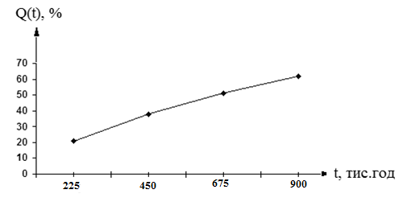
Рисунок 2.3 - Графік ймовірності відмови пристрою
Після 900 тисяч годин безперервної роботи імовірність появи відмови складатиме 68%.
3. МОДЕЛЮВАННЯ У ELECTRONICWORKBENCH
3.1Розміщення схеми у Electronic WorkBench
У цьому розділі необхідно зібрати схему у Electronic WorkBench. Для цього необхідно відкрити програму та у відповідному вікні обрати ЕРЕ. Ці вікна знаходяться на панелі інструментів.
Рисунок 3.1 - Панель інструментів
При установці ЕРЕ враховуються всі номінали і характеристики, а також потрібно обирати у бібліотеці відповідні елементи. У моєму випадку було замінено транзистор та операційний підсилювач, тому як вони були відсутні в бібліотеці. Замість транзистора 2SB649AC був обраний транзистор Q2SB674, замість операційного підсилювача PGA103U - LF347.Після побудови схеми необхідно встановити джерело живлення, осцилограф, генератор імпульсів і запустити роботу схеми. Але схема не працювала із за помилки з підключенням джерела живлення та генератора імпульсів. Вирішується проблема дуже просто, для цього необхідно підключити джерело живлення і генератор імпульсів послідовно і між ними поставити резистор з опором в 1 Ом.
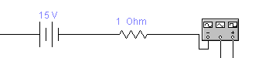
Рисунок 3.2 - Послідовне підключення
Після цього запускаємо схему.
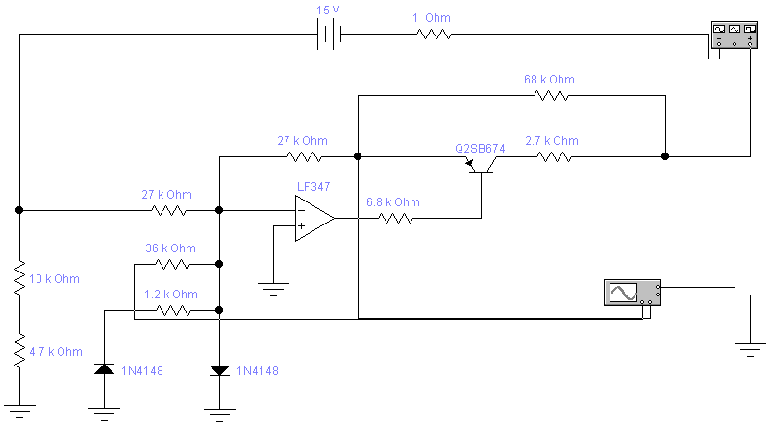
Рисунок 3.3 - Підключення до схеми осцилографа
Знімаємо показники з осцилографа.
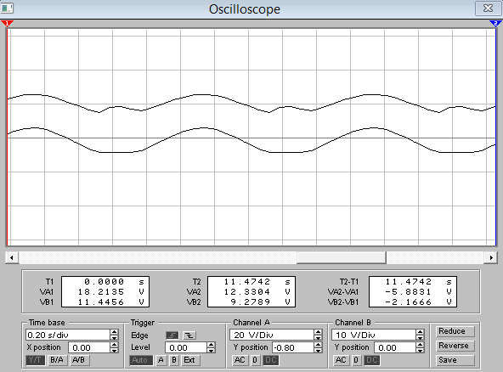
Рисунок 3.4 - Результати осцилографа
За результатами осцилографа, можна зробити висновок про не достатньо гарну роботу схеми, а саме наявність перешкод на каналі B, це легко виправляється додатковими фільтрами, а саме резисторами, конденсаторами, котушками індуктивності.
3.2 Робоча точка стабілізації транзистора
Аналіз роботи будь-якого підсилювального пристрою зручно починати з вивчення його вольт-амперних характеристик. Основною характеристикою, використовуваною при такому аналізі, є вихідна характеристика, що є залежністю вихідного струму від вихідної напруги.
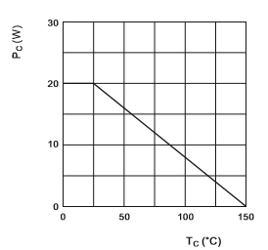
Рисунок 3.5 - Максимально допустима середня розсіювана потужність колектора
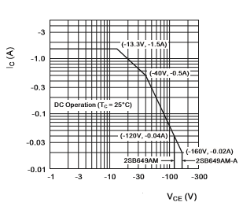
Рисунок 3.6 - Область безпечної експлуатації
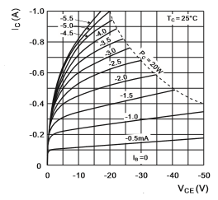
Рисунок 3.7 - Вихідні характеристики транзистора
Вихідними характеристиками біполярного транзистора в схемі включення із загальним колектором називаються залежності струму колектора від напруги колектор-емітер при постійному значенні струму бази.
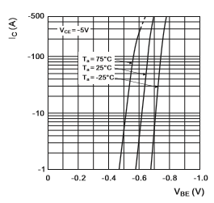
Рисунок 3.8 - Перехідна характеристика транзистора
Перехідна характеристика є відгуком лінійної системи на ступінчасту зміну сигналу на вході системи. Вона описує процес встановлення сигналу на виході лінійною системи з часом, після подачі на вхід одиничного імпульсу.
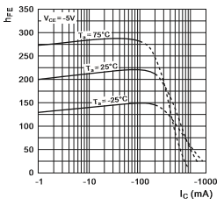
Рисунок 3.9 - Коефіцієнт передачі постійного струму в порівнянні із струмом колектора
Відношення зміни вихідного струму до зміни вхідного струму, що викликала його, в режимі короткого замикання по змінному струму на виході транзистора в схемі із загальним колектором.
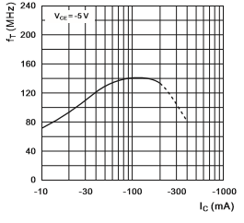
Рисунок 3.10 - Пропускна спроможність в порівнянні із струмом колектора
Далі знайдемо робочу точку стабілізації транзистора, для цього необхідно зняти показники вольт-амперної характеристики. Підключаємо вольтметр та амперметр. Отримані результати наведені у рисунках 3.11 та 3.12.
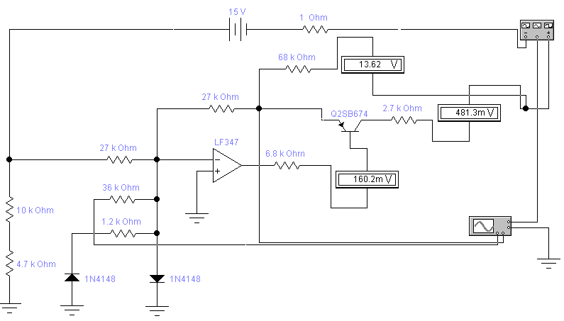
Рисунок 3.11 - Підключення вольтметру до виводів транзистора
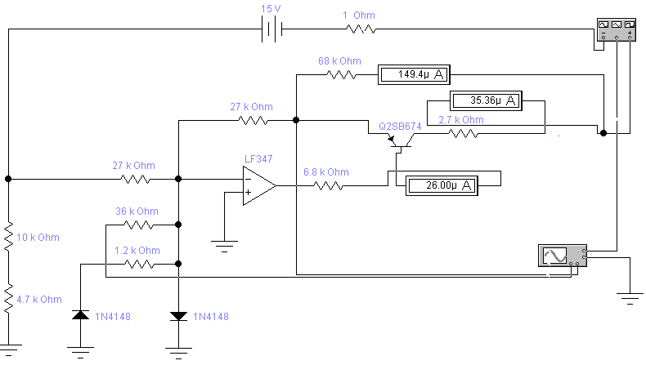
Рисунок 3.12 - Підключення амперметру до виводів транзистора
Після отриманих результатів можна побудувати графік стабілізації робочої точки біполярного транзистора зі спільним колектором. Графік стабілізації наведений на рисунку 3.13.
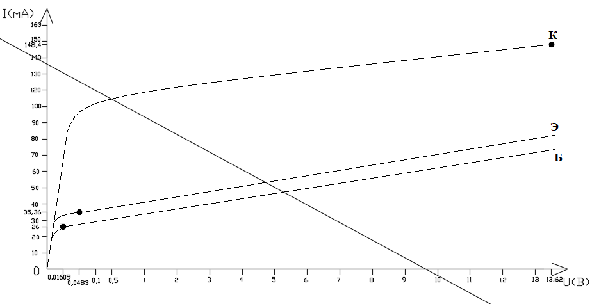
Рисунок 3.13 - Графік стабілізації робочої точки транзистора
Так само були детально вивчені характеристики біполярного транзистора, зрештою був побудований графік стабілізації робочої крапки, завдяки вольт-амперним характеристикам транзистора.

4. ТОПОЛОГІЧНЕ ПРОЕКТУВАННЯ
4.1Постановка задачі трасування друкованої плати
Зіставляючи схему електричну принципову і компонуючи елементи, можна чітко визначитися з місцем розташування елементів на платі. Для досягнення високої якості трасування був зроблений конструкторсько-технологічний розрахунок.
При трасуванні з'єднань необхідно виконувати основні вимоги ДСТ 10317-79, ДСТ 2.41778.
Спочатку на поверхню друкованої плати паралельно її сторонам наноситься координатна сітка. У лівому нижньому куті плати приймаємо початок координат. Цей кут називається базою. Основний крок координатної сітки 1.25 мм. Центри отворів і контактних площадок варто розташовувати у вузлах координатної сітки. Для збільшення надійності контактних площадок при експлуатації виробу приймається округла форма.
Пряме розведення є найпростішим способом трасування. У цьому випадку траси прокладаються по найкоротшому шляху, що зв'язує ці крапки. Траси проходять поруч із уже прокладеними трасами, огинаючи їх.
Метод має наступні недоліки: надмірна заплутаність отриманого малюнка друкованого монтажу; низька ефективність у складних схемах; значне збільшення сумарних довжин зв'язків; наявність великої кількості перехідних отворів. Тому цей метод розведення рекомендується застосовувати для нескладних схем.
У даному випадку для зменшення довжини провідників їх розташовують у взаємно перпендикулярних площинах. Зв'язок здійснюється за допомогою металізованих перехідних отворів.
Трасування плати виконувалося в середовищі DipTrace. Застосовувалася програма трасування PCB Layout.
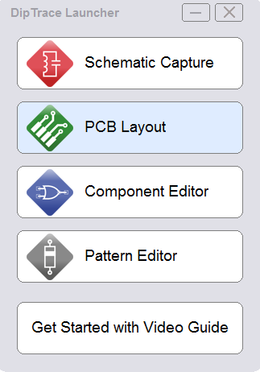
Рисунок 4.1 - Запуск програми трасування
Після вибираємо радіоелементи з розділу Components і уручну розставляємо їх на платі.
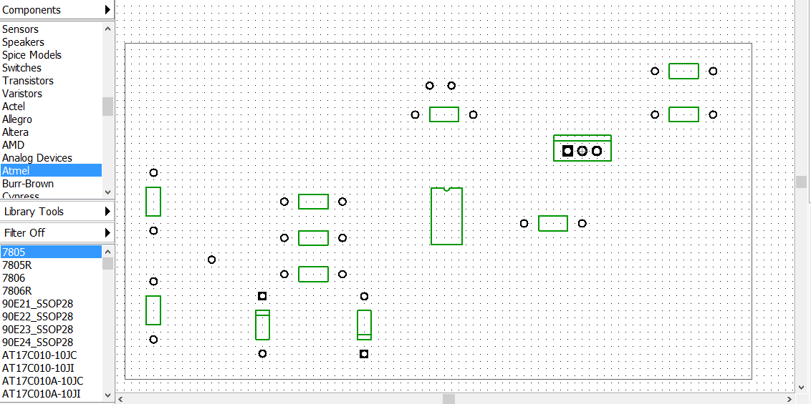
Рисунок 4.2 - Розташування ЕРЕ на платі
У подальших діях можна скористатися автотрасуванням. У панелі інструментів вибирається пункт Route Manual і у вікні справа, вибираються параметри провідника.
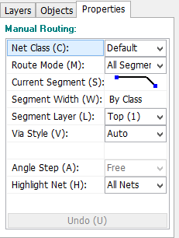
Рисунок 4.3 - Параметри провідника
Оскільки на схемі присутні провідники землі і живлення, ширина вибирається наступним способом. Натисненням подвійним кліком ЛКМ, і у вікні, що з'явилося, пишеться та ширина яка розраховувались в другому розділі.
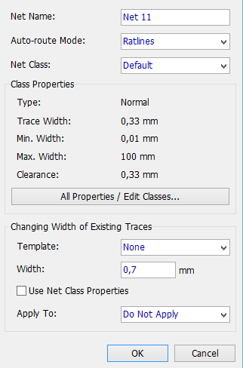
Рисунок 4.4 - Редагування параметрів провідника землі та живлення
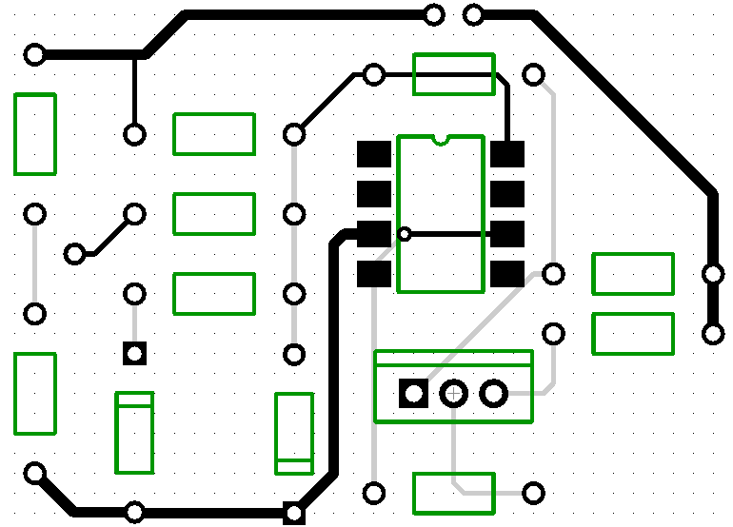
Рисунок 4.5 - Розведення плати
Після розведення плати необхідно зняти шар із зображенням елементів оскільки в даному випадку, ми робимо трасування. Для цього у вікні справа вибираємо Layers -> Тор Silk.
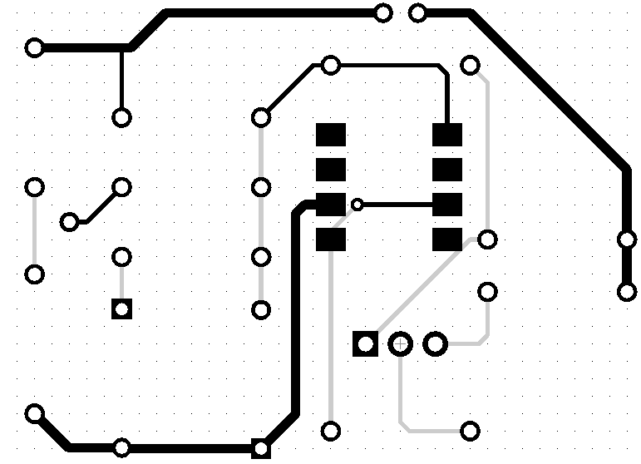
Рисунок 4.6 - Розведення плати без шару елементів
Перевірка помилок трасування Check Design запускається після трасування і показує всі можливі помилки, якщо вони є (червоні і сині кола). Знаходиться перевірка помилок знаходиться у панелі інструментів.
4.2 Розміщення ЕРЕ на платі
З розміщенням радіоелементів все набагато простіше, виходячи з файлу трасування, можна прибрати шар провідників і отримати очікуваний результат. Для цього необхідно справа у вікні властивостей шарів, прибрати галочку "Top".
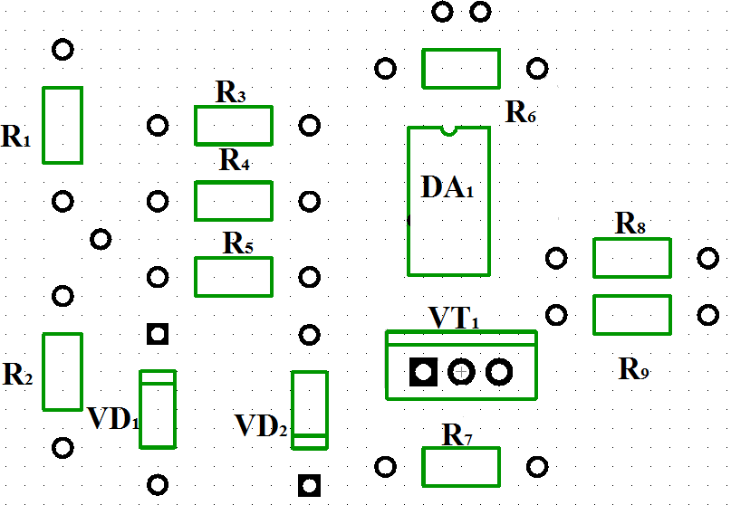
Рисунок 4.7 - Розміщення ЕРЕ на платі
Таким чином у ході топологічного проектування було розроблено трасування провідників та розміщення ЕРЕ на платі. У роботі з трасуванням необхідно було самостійно розташувати провідники живлення, але в цілому робота авто трасування була задовільна. Після трасування була проведена перевірка на можливі помилки, але все було гаразд.

5. ОХОРОНА ПРАЦІ
5.1 Розрахунок освітлення приміщення

У виробничому приміщенні на організм і його працездатність впливають мікрокліматичні фактори. Мікроклімат виробничих приміщень визначається сполученням температури, вологості і швидкості руху повітря, а також температури навколишнього середовища.
Відповідно до ГОСТ 12.1.005-88 Категорія робіт при виготовленні СІФУ відносяться до 1-ої категорії – фізична робота легкої ваги.
До цієї категорії відносяться роботи, вироблені сидячи і не потребують фізичної напруги або пов'язані з ходьбою і супроводжуються деяким фізичним напруженням. Згідно з цим критерієм на виробничих ділянках необхідно підтримувати мікроклімат з параметрами, зазначеними в таблиці 5.1.
Таблиця 5.1 - Оптимальні норми температури, відносній вологості і швидкості руху повітря в робочій зоні виробничих приміщень
Період року | Категорія робіт | Температура | Відносна вологість, % | Швидкість руху повітря, м/с,
Холодний та перехідний | Легка | 23-25 | 40-60 | 0,1
Теплий |  | 22-24 | 40-60 | 0,1

Для підтримки в зимовий час нормальної температури в виробничих приміщеннях, відповідно до санітарних норм і правил СНіП необхідно передбачити центральне опалення.
Раціональне освітлення виробничих ділянок є одним з найважливіших факторів попередження травматизму і професійних захворювань. Правильно організоване освітлення створює сприятливі умови праці, підвищує працездатність і продуктивність праці. Необхідна освітленість досягається системою суміщеного освітлення.
Освітлення на робочому місці має бути таким, щоб працюючий міг без напруги зору виконувати свою роботу. Стомлюваність органів зору залежить від ряду причин: недостатність освітленості, надмірна освітленість, неправильне напрямок світла.
Недостатність освітлення приводить до напруги зору, передчасної втоми і послаблює увагу. Надмірно яскраве освітлення викликає засліплення, роздратування і різь в очах. Неправильне напрямок світла на робоче місце може створювати різкі тіні, відблиски і дезорієнтувати працюючого.
У виробничих приміщеннях передбачаються три види освітлення: природне, штучне і поєднане.
Природне освітлення - освітлення приміщень світлом неба (прямим або відбитим), проникаючим через світлові прорізи в зовнішніх огороджуючих конструкціях.
Штучне - освітлення приміщень штучним світлом за допомогою електричних ламп - газорозрядних або розжарювання.
Штучне освітлення у свою чергу підрозділяється на робоче, аварійне, евакуаційне. Робоче освітлення призначене для нормального виконання виробничого процесу, аварійне - для продовження роботи при аварійному відключенні робочого освітлення, евакуаційне для евакуації людей з приміщення при аварійному відключенні робочого освітлення.
Основною величиною для розрахунку і нормування природного освітлення усередині приміщень прийнятий коефіцієнт природної освітленості (КЕО) - відношення (у відсотках освітленості) в цій точці приміщення Е_{ВН} до спостережуваної одночасно освітленості просто неба Е_{НАР}.
Норми природного освітлення промислових будівель, зведені до нормування КЕО, представлені в СНиП II - 4-79. Для полегшення нормування освітленості робочих місць усі зорові роботи по мірі точності діляться на вісім розрядів. Для виготовлення СІФУ використовуються роботи по третьому розряду, тобто роботи високої точності, для яких КЕО складає КЕО = 1,6%. Розрахунок природного освітлення полягає у визначенні площі світлових отворів для приміщення. Передбачається, що СІФУ розробляються в приміщенні наступного розміру : довжина - 15 м, ширина –13,5 м, висота – 3,3 м. Приміщення для виготовлення СІФУ має бокове освітлення і розраховується за наступною формулою:
(5.1)
де S_{О}— площа вікон, м²; S_{П}=279 - площа підлоги, м²;е_{Н}=0,9 - нормоване значення КЕО; К_{З}=1,2 - коефіцієнт запасу; η_{О}=13 - світлові характеристики вікна; τ_{О} — загальний коефіцієнт, знаходиться за формулою:
τ₀=τ₁τ₂τ₃τ₄τ₅, (5.2)
де τ₁=0,8 – коефіцієнт світлопроникності матеріалу;τ₂=0,6 – коефіцієнт, що враховує втрати світла в палітурках світлопроєму;τ₃=1 – коефіцієнт, що враховує втрати світла в несних конструкціях;τ₄=0,6 – коефіцієнт, що враховує втрати світла в сонцезахисних пристроях;τ₅=0,9 – коефіцієнт, що враховує втрати світла в захисній сітці, встановленій під ліхтарями;
τ₀=
r₁=1,3 коефіцієнт, що враховуює відображення світла при бічному освітленні;k_{ЗД}=1 - коефіцієнт, що враховує затемнення вікон супротивними будівлями.
$$\frac{252×0,9×1,2×13×1}{100×1,3×0,26}=104,8$$
Обираємо S_{о} = 105 м²
Проведемо розрахунок штучного освітлення. В якості елементів освітлення використовуються люмінесцентні лампи ЛПО 4, яка має потужність Р=18 Вт та світловий поток F = 790 лм, нормована освітленність E = 300 лк, кількість ламп у світильнику m=4. Розрахунок проведемо згідно метода по коефіцієнту використання світлового потоку. Формула має наступний вигляд:
(5.3)
де Е =300лк – нормована освітленість;S=252 м² – площа приміщення;z=1,1 – поправочний коефіцієнт світильнику;k=1,3 – коефіцієнт запасу, враховуючий зниження освітленості при эксплуатації;F =790 лм – світловий поток однієї лампи;u=0,6 – коефіцієнт використання, який залежить від типу світильника;m=4 – кількість люмінесцентних ламп у світильнику.
$$n=\frac{300×252×1,1×1,3}{790×0,6×4}=57$$
Відповідно для вказаних вимог потрібно 57 світильників.

ВИСНОВКИ
Метою дипломного проекту було моделювання та топологічне проектування систем імпульсно-фазового керування. В результаті виконання дипломного проекту були розроблені три креслення СІФУ: розміщення ЕРЕ, принципова схеми та трасування. Схеми технологічних процесів виготовлення плати та блоку в цілому зображені у підрозділі 1.6.
Схема електрична принципова СІФУ виконана на операційному підсилювачі PGA103U. На підставі описаних кліматичних і механічних факторів, що впливають на виріб, була підібрана елементна база.. Обґрунтування вибору наведено в підрозділі 1.4.
Був виконаний тепловий розрахунок РЕА, розрахунок по постійному струму, конструкторсько-технологічний розрахунок елементів друкованого монтажу, розрахунок надійності та освітлення приміщення, для цього були використані відповідні формули. Отримані результати цілком задовольняють технічному завданню й умовам експлуатації.
Особлива увага була приділена моделюванню у Electronic WorkBench та топологічне проектування схеми. Проведений аналіз і вибір методів виготовлення друкованої плати, встановлення елементів на плату, створення електричних з’єднань.
Також в проекті були розроблені заходи, щодо охорони праці при виготовленні систем імпульсно-фазового керування, а саме розрахунок освітлення приміщення.

ПЕРЕЛІК ВИКОРИСТАНИХ ДЖЕРЕЛ

1. Системи імпульсно - фазового управління [Електронний ресурс] – Режим доступу до ресурсу: http://msd.com.ua/dvigateli-postoyannogo-toka/komplektnyj-elektroprivod-podachi-tipa-btu3601/.
2. Системы управления полупроводниковыми преобразователями [Електронний ресурс] – Режим доступу до ресурсу: https://studfiles.net/preview/4674120/.
3. Рабочая точка транзистора [Електронний ресурс] – Режим доступу до ресурсу: http://www.club155.ru/transistors-workpoint-common.
4. СІФУ [Електронний ресурс] – Режим доступу до ресурсу: http://www.techshape.ru/sheoms-738-1.html.
5. Горобец А.И. и др. Справочник по конструированию радиоэлектронной аппаратуры (печатные узлы).- К.: Технiка, 1985.- 312с.
6. Куземин А.Я. Конструирование и микроминиатюризация электронной вычислительной аппаратуры: Учебное пособие для вузов.- М.: Радио и связь, 1985.- 280с.
7. Ганжа С.М. Основи конструювання електронних засобів: підручник./С.М.Ганжа. – Луганськ: видавництво СНУ ім В.Даля, 2011. – 492с.
8. Ганжа С.М. Конструювання друкованих плат. Навчальний посібник. – Луганськ: видавництво СНУ ім В.Даля, 2006. – 136с.
9. Гандзюк М.П., Жилібо Є.П., Халімовський М.О. Основи охорони праці: Підручник 2-е вид./ За ред. М.П.Гандзюка. – К.: Каравела, 2004. – 408 с.
10. Роткоп Л.Л., Спокойный Ю.Н. Обеспечение тепловых pежимов пpи констpуиpовании pадиоэлектpонной аппаpатуpы.- М.: Сов.pадио,1976.-232с.
11. Теоpия надежности pадиоэлектpонных систем в пpимеpах и задачах/ Под pед. Г.В. Дpужинина.- М.: Энеpгия, 1976.-448с.
12. Спpавочник констpуиpования РЭА: Общие пpинципы констpуиpования/ Под pед. Р.Г. Ваpламов.- М.: Сов.pадио, 1980.-480с.
13. Схемотехника ЭВМ/ Под.pед. Соловьева Г.Н. - М.: Высш.шк., 1985.-391с.
14. О.П. Арушанов, С.М. Ганжа, М.І. Хіль «Проектування технологічних процесів поверхневого монтажу РЕА»: Навчальний посібник.- Луганськ: Вид-во СНУ ім.. В.Даля, 2007, - 200с.
15. Технология ЭВА, обоpудования и автоматизация: учебное пособие для студентов вузов специальности "Констpуиpование и пpоизводство ЭВА"/ Алексеев В.Г., Гpиднев В.Н., Нестеpов Ю.И. и дp. - М.: Высш.шк., 1984.- 392с.
16. ДСН 3.3.6-042-99 Державні санітарні норми мікроклімату виробничих приміщень.
17. Колонтаєвський Ю.П., Сосков А.Г. Промислова електроніка та мікросхемотехніка: теорія і практикум. За ред. А.Г.Соскова –К.:Каравела, 2003 – 368 с.
18. ГОСТ 2.105 – 95 ЕСКД. Общие требования к текстовым документам
19. ГОСТ 2.109 – 73 ЕСКД. Основные требования к чертежам
20. ГОСТ 2.702 – 75 ЕСКД. Правила выполнения электрических схем

